******Guía de trabajo autónomo (plantilla)**

El **trabajo autónomo** es la capacidad de realizar tareas por nosotros mismos, sin necesidad de que nuestros/as docentes estén presentes.

|  |
| --- |
| Centro Educativo:  Educador/a:  Nivel: primer año  Asignatura: Matemática |

****

1. **Me preparo para hacer la guía**

Pautas que debo verificar **antes de iniciar** mi trabajo.

|  |  |
| --- | --- |
| Materiales o recursos que voy a necesitar | * Hojas blancas, lápices de color, tijera, cuaderno de trabajo. * Fichas con las preguntas y actividades de los anexos impresas. |
| Condiciones que debe tener el lugar donde voy a trabajar | * En la medida de lo posible trabajo en una mesa en un lugar iluminado y ventilado. |
| Tiempo en que se espera que realice la guía | 60 minutos |

******

1. **Voy a recordar lo aprendido en clase.**

|  |  |
| --- | --- |
| D:\Users\xzuniga\Downloads\thumbnail_niño_1-01.pngIndicaciones | *Solicito a mis padres o un familiar del hogar que por favor lea las instrucciones de mi ficha y realice conmigo las actividades propuestas.*  *Escucho con cuidado cada una de las situaciones que se presentan.* |
| Actividad  Preguntas para reflexionar y responder | ***Actividad 1 “Contemos”***  **Leo con cuidado las instrucciones para elaborar el juego y las indicaciones para jugarlo.**  Esta actividad es para dos personas y se juega con las tarjetas que se muestran, sin embargo, para mayor facilidad se utilizan las de los anexos:  **Elaboración propia**  Recorto las 12 tarjetas que se encuentran en el anexo 1, puedo hacer uso de material desechable y solicito ayuda de algún miembro de mi familia.  **Indicaciones:**   1. La actividad cuenta con 12 tarjetas (6 para mi uso, como estudiante y 6 para la persona adulta que me acompaña en la actividad). 2. En el reverso de mi material puedo anotar el número de la ficha para mayor facilidad a la hora de realizar el juego   1  Anoto el número atrás, en la ficha 1 el número 1, ficha 2 el número 2 y así sucesivamente.   1. Las tarjetas con animalitos las coloco vueltas y separadas sobre el piso o la mesa, de manera que solo vea la información de la tarjeta que voy volteando. 2. La persona adulta que me acompaña tiene 6 tarjetas más, con una serie de preguntas que me irá realizando conforme voltee la tarjera (según su numeración). 3. La persona adulta me solicita ir volteando las tarjetas en el orden que se encuentran numeradas (primero la ficha 1, luego la ficha 2 y así sucesivamente) 4. Se realiza la actividad hasta que yo responda las preguntas de las tarjetas del adulto (en las tarjetas vienen algunas orientaciones en caso de que se me presente alguna dificultad para ir contestando).   *¿Tengo todo el material preparado? ¿Compredo las indicaciones? ¿Fue fácil o difícil esta actividad? ¿Por qué fue fácil o difícil?*  *Si fue difícil, ¿qué requiero para mejorar ?* |

**Imagen propiedad**

**MEP - 2019**

****

1. **Pongo en práctica lo aprendido en clase**

**Leo con cuidado las indicaciones para jugarlo.**

|  |  |  |
| --- | --- | --- |
| Indicaciones | Actividad 2. Actividad adaptada de la **Plantilla para planeamiento de Matemática, primer año, febrero 2020**  “Juguemos con las contelaciones de nuestros dedos”    **Indicaciones:**  Este juego es para dos, tres o más personas y se juega utilizando las manos de los participantes y las tarjetas que se adjuntan en el anexo 2.  La persona que dirige tendrá 9 tarjetas con los números del 1 al 9, de manera desordenada e irá sacando una a una y me preguntará:  “Represente con sus manitas el valor que tiene en la tarjeta” (debe mostrar la tarjeta e indicar en voz alta el número que se encuentra en la tarjeta)  Por ejemplo, la persona adulta saca la tarjeta con el número 5     * *El adulto me muestra la tarjeta y los demás miembros de mi hogar que estén jugando conmigo y dicen en voz alta: ¡cinco!*   5   * *Todos los que participamos debemos representar este número haciendo uso únicamente de nuestras manos.* * *Es importante rescatar las diferentes representaciones que la persona adulta puede mostrarme y preguntarme si están correctas, por ejemplo el número 5 lo puedo representar como:*   *“3 dedos en una mano y 2 en la otra”,*      *“4 dedos en una mano y 1 en la otra”*     * *Si se cuento con colecciones de objetos (tijeras, lapices, juguetes, entre otros), se le muestran a los jugadores y se le les solicita que expresen con sus manos la cantidad y a la vez intente verbalizarla.* * *Posteriormente se les puede solicitar que muestren una cantidad con sus manos, por ejemplo: dos dedos, cuatro dedos, cinco dedos lo pueden hacer con los ojos abiertos y luego lo pueden realizar con los ojos cerrados.*   **Actividad 3. Realizó el trazo de los números**  Busco ayuda de algún adulto si no comprendo alguna indicación de la actividad.    **Indicaciones:**   * Realizó el trazo de los números como se me indica en el anexo 3. * Luego solicito a un adulto que revise los trazos que realice y me indique si debo corregir alguno.      * Practico el trazo de estos números las veces que considere necesarias | |
| Indicaciones o preguntas para auto regularse y evaluarse | **Escribo una X sobre el símbolo que considero más apropiado al responder las siguientes preguntas** | |
| ¿Leí las indicaciones con detenimiento? |  |
| ¿Subrayé las palabras que no conocía? |  |
| ¿Busqué en el diccionario o consulté con un familiar el significado de las palabras que no conocía? |  |
| ¿Me devolví a leer las indicaciones cuando no comprendí qué hacer? |  |
| *¿Realicé todo lo solicitado o me faltó hacer alguna actividad* |  |
| * *¿Qué sabía antes de este tema y qué sé ahora?* * *¿Qué puedo mejorar de mi trabajo?* * *¿Cómo le puedo explicar a otra persona lo que aprendí?* | |

**Anexo Actividad 1**

**Cartas para el conteo (para el niño o la niña)**

**Ficha 1**

**Ficha 2**

**Ficha 3**













**Ficha 4**

**Ficha 5**

**Ficha 6**





Elaboración propia

Imágenes propiedad MEP – Olimpiadas 2019

**Preguntas para la persona adulta:**

**Ficha 1**

**¿Cuántas leones se muestran?**

**Ficha 2**

**¿La vez diferernte?**

**¿Tiene más o menos leones?**

**¿Puedes contarlos?**

**Ficha 3**

**¿Cuántas tortugas se muestran?**

**¿Hay más que en la carta anteror?**

**¿Puedes contarlas?**

Cuenta las tortugas

Si olvidan alguna tortuga o cuentan dos veces la misma, entonces, propicie que se separe las tortugas contados, de los que faltan por contar.

¿Cuántos tipos diferentes de animalitos vez?

¿Puedes contar cuantos hay de cada uno?

Dibuja y pinta dos tortugas y un león





**Ficha 4**

**Ficha 5**

**Ficha 6**

Elaboración propia

Imágenes propiedad MEP – Olimpiadas 2019

**Anexo Actividad 2**

1

2

3

4

5

6

7

8

9

Elaboración propia

Imágenes propiedad MEP – Olimpiadas 2019

**Anexo Actividad 3**

**Números para realizar el trazo**

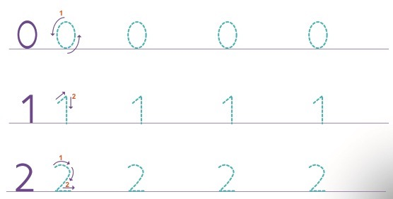

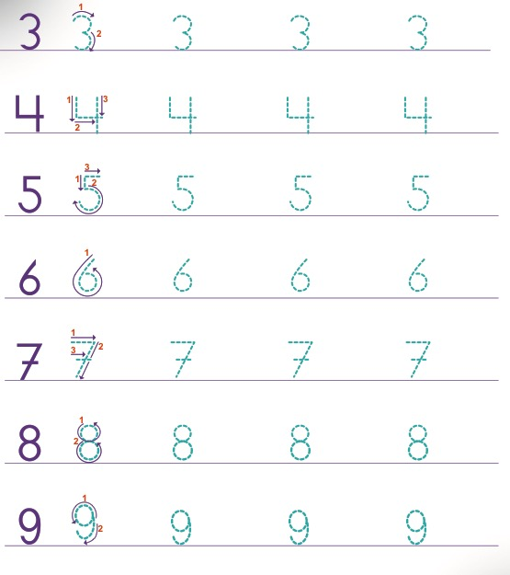

Elaboración propia

Asesoría Nacional de Matemática



Elaboración propia

Asesoría Nacional de Matemática

*Documento elaborada por:* ***Hermes Mena Picado, Asesor Nacional de Matemática.***